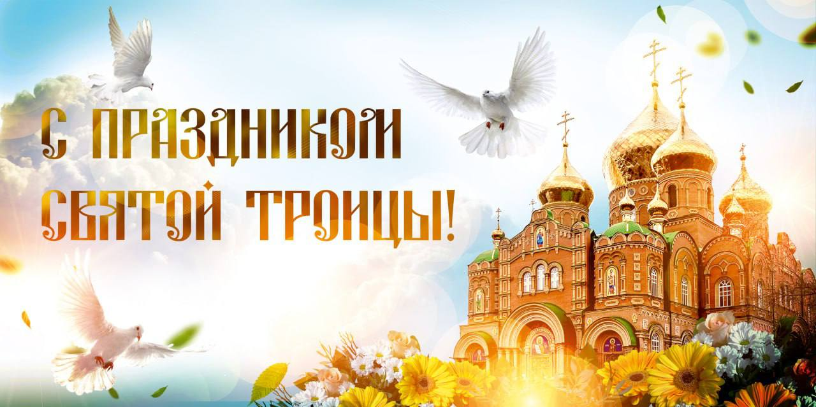

Уважаемые жители и гости Старохурадинского сельского поселения!
Сердечно поздравляем вас со светлым праздником Святой Троицы!
Троица – один из главных христианских праздников, символизирующий торжество добра, милосердия и духовной чистоты.
В этот светлый день хотим пожелать всем мира и счастья в жизни, благополучия в семьях, добрых надежд в каждом дне.
Пусть Святая Троица оберегает вас от невзгод и приносит добро в ваш дом!

Администрация сельского поселения.

